САНКТ-ПЕТЕРБУРГСКИЙ ГОСУДАРСТВЕННЫЙ УНИВЕРСИТЕТ
Факультет прикладной математики-процессов управления
Программа бакалавриата
“Большие данные и распределенная цифровая платформа”

ОТЧЁТ
По лабораторной работе № 3
По дисциплине “Алгоритмы и структуры данных”
На тему “Обезличивание персональных данных”

Студент гр. 24Б15-пу
Телицин А.Д.

Преподаватель
Дик А.Г.

Санкт-Петербург
2025 г.
1. Цель работы 3
2. Описание задачи 3
3. Теоретическая часть 4
4. Основные шаги программы 5
5. Блок-схема программы 5
6. Описание программы 6
7. Рекомендации пользователю 9
8. Рекомендации программисту 12
9. Контрольный пример 13
10. Заключение 17

Цель работы
Описание цели работы
Цель работы – исследование работы различных хеш-функций при изменении вводных параметров, а также оценка влияния выбора алгоритма и структуры данных на скорость расшифровки датасета.
В ходе работы реализуется программное обеспечение, позволяющее выполнять хеширование телефонных номеров с использованием нескольких алгоритмов и проводить сравнительный анализ их эффективности с помощью утилиты hashcat.

Цель работы
Требуется разработать и протестировать систему, которая выполняет следующие задачи:
- считывает исходные данные из Excel-файла;
- хеширует телефонные номера с использованием алгоритмов MD5, SHA-1, SHA-256 и SHA-512;
- проводит попытку обратного восстановления данных методом перебора (Brute Force) с помощью hashcat;
- замеряет время, затраченное на расшифровку для каждого алгоритма;
- вычисляет значение соли и демонстрирует влияние этого параметра на корректность восстановления данных;
- формирует отчёт о сравнительной производительности алгоритмов.

Теоретическая часть
Хеш-функция — это алгоритм, преобразующий входные данные произвольной длины в строку фиксированной длины, называемую хеш-значением. Основные свойства качественной хеш-функции:
- Детерминированность — одинаковый ввод всегда даёт одинаковый результат.
- Необратимость — по хешу невозможно восстановить исходное значение.
- Устойчивость к коллизиям — вероятность совпадения хеша для разных входов минимальна.
- Равномерное распределение — хеши равномерно распределяются по выходному пространству.
В работе используются алгоритмы:
- MD5 — создаёт 128-битный хеш; отличается высокой скоростью, но низкой криптографической стойкостью.
- SHA-1 — 160-битный хеш; безопаснее MD5, но также считается устаревшим.
- SHA-256 — 256-битный хеш из семейства SHA-2; широко применяется и считается надёжным.
- SHA-512 — 512-битный хеш; более защищённый, но требующий больше вычислительных ресурсов.
Для проверки обратимости хешей используется метод грубой силы (Brute Force), при котором программа перебирает все возможные комбинации входных данных до нахождения совпадения.
Для дополнительной защиты применяется соль — уникальная модификация исходных данных перед хешированием, препятствующая использованию предрасчитанных таблиц хешей (использование Rainbow tables).

Основные шаги программы
- Загрузка данных из .xlsx файла.
- Сохранение телефонных номеров в текстовые файлы для дальнейшей обработки.
- Вычисление соли на основе известных номеров и расшифрованных данных.
- Хеширование номеров с использованием выбранного алгоритма.
- Запуск hashcat для обратного восстановления данных.
- Измерение времени, затраченного на расшифровку.
- Отображение результатов и формирование отчёта.

Блок-схема программы
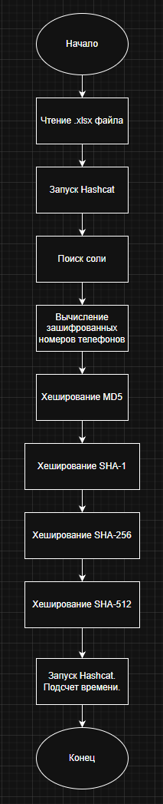
Рисунок 5.1 Блок-схема программы

Описание программы
Программная реализация задачи по генерации датасета реализована на языке Python с использованием библиотек pandas, hashlib, tkinter.
- Описание функций.

Таблица 6.2 Функции из файла “main.py”
Имя функции | Входные данные | Описание функции
parse_excel | str: file_path | Считывает Excel-файл и извлекает телефонные номера.
hash_phone_numbers | int: numbers, str: hash_type | Выполняет хеширование номеров с выбранным алгоритмом (md5, sha1, sha256, sha512).
run_hashcat | str: file | Запускает hashcat для расшифровки хешей методом Brute Force.
compute_salt | salt_phones, known_numbers | Определяет значение соли по найденным данным.
benchmark_hash_types |  | Проводит автоматический тест скорости для всех поддерживаемых алгоритмов.
 | df: pd.DataFrame, passport_column: str, length: int | Класс графического интерфейса, реализующий взаимодействие с пользователем.
  HashcatGUI

Рекомендации пользователю
Для запуска программы необходимо находясь в директории task_3_hash/ выполнить команду:
python main.py
Откроется окно интерфейса программы.
Для загрузки файла с датасетом необходимо нажать кнопку “Открыть Excel” Откроется окно проводника, в котором необходмио выбрать исходный Excel файл и нажать кнопку “Открыть”
После открытия файла программой (занимает некоторое время), будут доступны все функции по обезличиванию.
Нажмите «Запустить hashcat» для начала расшифровки.
После завершения работы вычислите соль и проверьте восстановленные значения.
Для оценки производительности воспользуйтесь кнопкой «Тест скорости хешей».
Результаты времени выполнения будут выведены в окне программы.

Рекомендации программисту
Системные требования
Для запуска программы требуется:
- Python: версия 3.8 или выше
- Операционная система: кроссплатформенная поддержка (Windows, Linux, MacOS)
- Память: минимально 512 МБ свободной ОЗУ
- Зависимости: Стандартные библиотеки Python + библиотеки из списка в файле “requirements.txt”

Контрольный пример
На указанных скриншотах приведен пример работы программы.
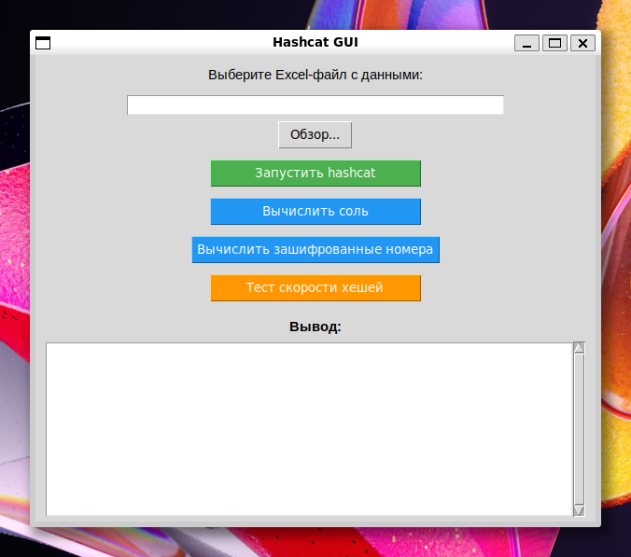
Рисунок 9.1 Интерфейс программы
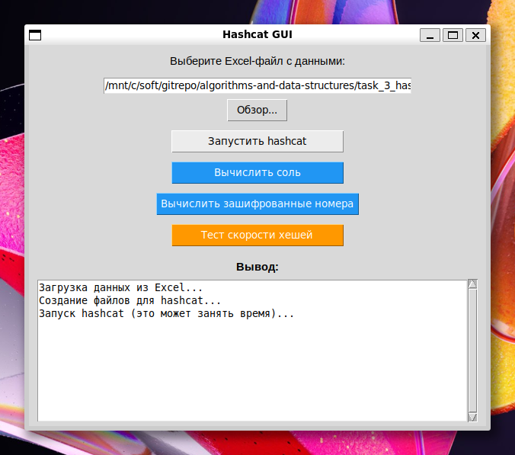
Рисунок 9.2 Интерфейс программы во время работы

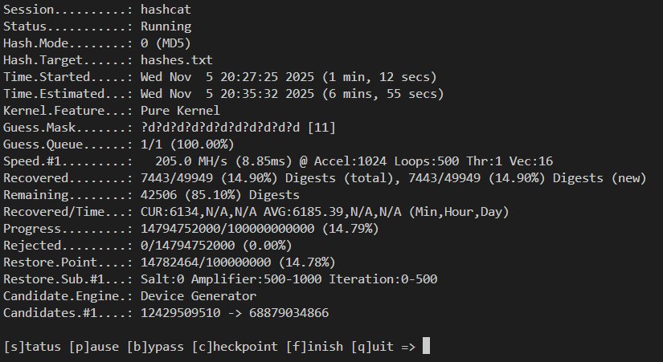
Рисунок 9.3 Интерфейс программы во время работы

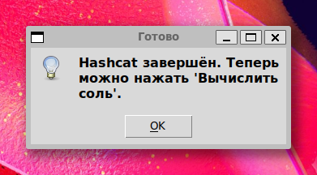
Рисунок 9.5 Уведомление по завершение работы hashcat
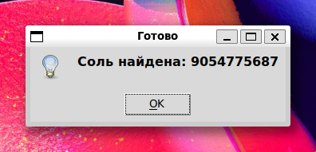
Рисунок 9.6 Уведомление о завершении вычисления соли
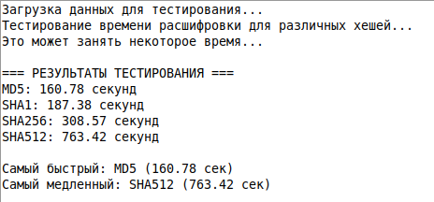
Рисунок 9.7 Результаты тестирования

Исследование
По результатам эксперимента можно сделать следующие наблюдения:
- MD5 показал наилучшую скорость (160.78 с). Благодаря короткому хешу и простоте алгоритма, MD5 остаётся самым быстрым, но небезопасным решением.
- SHA-1 увеличил время вычисления примерно на 17 %, что связано с более сложной структурой.
- SHA-256 потребовал почти в 2 раза больше времени, обеспечивая при этом высокий уровень криптографической стойкости.
- SHA-512 оказался самым медленным (763.42 с), что закономерно из-за увеличенной длины выходных данных и усложнённых операций.
Соотношение времени можно выразить как:
MD5 : SHA-1 : SHA-256 : SHA-512 ≈ 1 : 1.17 : 1.93 : 4.77
Таким образом, рост безопасности напрямую связан с увеличением вычислительных затрат.
Для практического применения выбор хеш-функции зависит от баланса между скоростью и уровнем защиты.
Например, MD5 и SHA-1 могут использоваться для проверки целостности файлов, тогда как SHA-256 и SHA-512 — для хранения чувствительных данных.

Вывод
В ходе лабораторной работы была разработана программа для исследования хеш-функций с различными вводными условиями.
Реализована автоматизация процессов хеширования, подбора соли и измерения времени расшифровки с помощью hashcat.
Результаты экспериментов подтвердили ожидаемую зависимость: чем выше криптографическая стойкость алгоритма, тем больше вычислительные затраты.
Работа позволила закрепить навыки работы с библиотеками Python для криптографических операций, изучить принципы функционирования хеш-функций и исследовать их производительность на практике.

